Załącznik nr 6

Informacje do miniPortalu – Identyfikator postępowania

Poniższe dane są niezbędne do złożenia oferty
(postępowanie prowadzone jest elektronicznie)

- miniPortal znajduje się pod następującym adresem:

https://miniportal.uzp.gov.pl/Default.aspx

- numer ogłoszenia TED (Tender Electronic Daily)

2019/S 147-362888

- identyfikator postępowania

47752842-73dc-46a1-828c-45c35c03e088

- nazwa postępowania

Świadczenie całodobowej usługi ochrony osób i mienia wraz z obsługą szatni w budynkach UJK

- czy jesteś podmiotem zagranicznym?

w tym miejscu proszę wypełnić odpowiednio
TAK lub NIE

- podaj dane odbiorcy:

wpisz nazwę odbiorcy – adres skrzynki ePUAP uzupełni się automatycznie

wpisz nazwę odbiorcy:
Uniwersytet Jana Kochanowskiego w Kielcach

Adres skrzynki ePUAP

/UJK/przetargwb

- klucz publiczny zawarty jest w załączniku nr 8

więcej informacji dotyczących jak złożyć ofertę na miniPortalu pod linkiem:
https://miniportal.uzp.gov.pl/InstrukacjaObsługi.aspx

WAŻNE!
Przy wypełnianiu formularzy w miniPortalu/ePUAPie zaznaczenie „PODPISZ I WYŚLIJ”

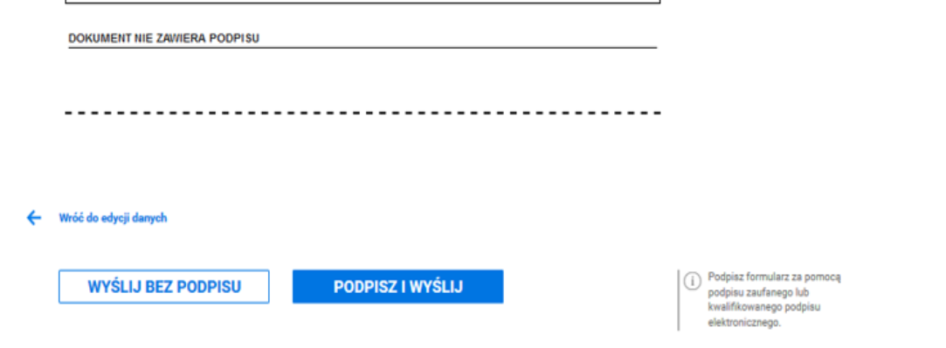

nie spowoduje złożenia oferty podpisanej, jeżeli plik oferty nie był wcześniej podpisany kwalifikowanym podpisem elektronicznym – oferta nie będzie spełniała wymogów art. 10a ust. 5 ustawy Prawo zamówień publicznych (podpisanie oferty profilem zaufanym nie spełnia wymogów Pzp)!

